**FACTORES BIÓTICOS Y ABIÓTICOS Y**

**SU INTERACCIÓN CON LOS SISTEMAS.**

NOMBRE DEL ALUMNO: ______________________________________________________

GRADO: ___________GRUPO:_________ TURNO: ______ No. DE LISTA_______________

**Competencias a desarrollar**

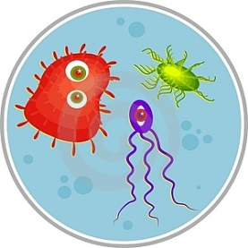

**Competencias Genéricas**

1. Se conoce y valora a sí mismo y aborda problemas y retos teniendo en cuenta los objetivos que persigue.
2. Es sensible al arte y participa en la apreciación e interpretación de sus expresiones en distintos géneros.
3. Elige y practica estilos de vida saludables.
4. Escucha, interpreta y emite mensajes pertinentes en distintos contextos mediante la utilización de medios, códigos y herramientas apropiadas.
5. Desarrolla innovaciones y propone soluciones a problemas a partir de métodos establecidos.
6. Sustenta una postura personal sobre temas de interés y relevancia general, considerando otros puntos de vista de manera crítica y reflexiva.
7. Aprende por iniciativa e interés propio a lo largo de la vida.
8. Participa y colabora de manera efectiva en equipos diversos.
9. Participa con una conciencia cívica y ética en la vida de su comunidad, región, México y el mundo.
10. Mantiene una actitud respetuosa hacia la interculturalidad y la diversidad de creencias, valores, ideas y prácticas sociales.
11. Contribuye al desarrollo sustentable de manera crítica, con acciones responsables.

**Competencias Disciplinares**

1. Establece la interrelación entre la ciencia, la tecnología, la sociedad y el ambiente en contextos históricos y sociales específicos.
2. Fundamenta opiniones sobre los impactos de la ciencia y la tecnología en su vida cotidiana, asumiendo consideraciones éticas.
3. Contrasta los resultados obtenidos en una investigación o experimento con hipótesis previas y comunica sus conclusiones.
4. Valora las preconcepciones personales o comunes sobre diversos fenómenos naturales a partir de evidencias científicas
5. Relaciona las expresiones simbólicas de un fenómeno de la naturaleza y los rasgos observables a simple vista o mediante instrumentos o modelos científicos.
6. Relaciona los niveles de organización química, física y ecológica de los sistemas vivos.

El alumno observa alguna de las características fenotípicas humanas determinadas por el genoma, a través de la elaboración de un árbol genealógico que describa algunos caracteres fisiológicos, para identificar la estructura de la poza genética de una población humana.

**2. Consideraciones sobre la práctica.**

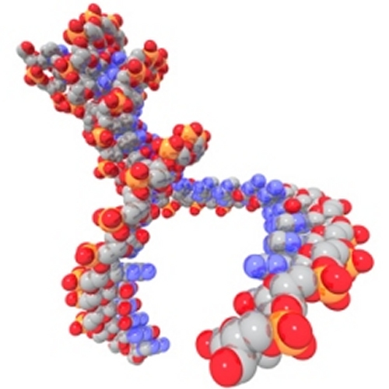La genética es una rama de las ciencias biológicas, cuyo objeto es el estudio de los patrones de herencia, del modo en que los rasgos y las características se transmiten de padres a hijos. Los genes se forman de segmentos de ADN ([ácido desoxirribonucleico](http://es.wikipedia.org/wiki/%C3%81cido_desoxirribonucleico)), la molécula que codifica la información genética en las células. El ADN controla la estructura, la función y el comportamiento de las células y puede crear copias casi o exactas de sí mismo.

La herencia y la variación constituyen la base de la Genética.

En la prehistoria, los seres humanos aplicaron sus intuiciones sobre los mecanismos de la herencia a la [domesticación](http://es.wikipedia.org/wiki/Domesticaci%C3%B3n) y [mejora](http://es.wikipedia.org/w/index.php?title=Mejora&action=edit&redlink=1) de plantas y animales. En la investigación moderna, la Genética proporciona herramientas importantes para la investigación de la función de genes particulares, como el análisis de [interacciones genéticas](http://es.wikipedia.org/w/index.php?title=Interacciones_gen%C3%A9ticas&action=edit&redlink=1). En los organismos, la información genética generalmente reside en los [cromosomas](http://es.wikipedia.org/wiki/Cromosoma), donde está almacenada en la [secuencia](http://es.wikipedia.org/wiki/Secuencia) de [moléculas](http://es.wikipedia.org/wiki/Mol%C3%A9cula) de [ácido desoxirribonucleico](http://es.wikipedia.org/wiki/%C3%81cido_desoxirribonucleico) (ADN).

Los [genes](http://es.wikipedia.org/wiki/Gen) contienen la información necesaria para determinar la secuencia de [aminoácidos](http://es.wikipedia.org/wiki/Amino%C3%A1cido) de las [proteínas](http://es.wikipedia.org/wiki/Prote%C3%ADna). Éstas, a su vez, desempeñan una función importante en la determinación del [fenotipo](http://es.wikipedia.org/wiki/Fenotipo) final, o apariencia física, del organismo. En los organismos [diploides](http://es.wikipedia.org/wiki/Diploide), un [alelo](http://es.wikipedia.org/wiki/Alelo) [dominante](http://es.wikipedia.org/wiki/Dominante) en uno de los [cromosomas homólogos](http://es.wikipedia.org/wiki/Cromosoma_hom%C3%B3logo) enmascara la expresión de un alelo [recesivo](http://es.wikipedia.org/wiki/Recesivo) en el otro.

**3. Conceptos**

1. En los organismos eucarioticos, ¿Cómo se les denominan al mecanismo más frecuente de división celular y al que se presenta sólo en determinados momentos?

____________________________________________________________________________________________________________________________________________________________________________________

1. ¿Cómo está constituido un cromosoma y cuáles son las sustancias principales que lo conforman?

____________________________________________________________________________________________________________________________________________________________________________________

1. Escribe cómo se denotan en genética: los organismos, las células reproductoras (gametos) y el huevo o cigoto.

____________________________________________________________________________________________________________________________________________________________________________________

1. ¿A qué se le denomina fenotipo?

____________________________________________________________________________________________________________________________________________________________________________________

1. ¿Qué significa que los seres vivos sean haploides o diploides?

____________________________________________________________________________________________________________________________________________________________________________________

1. Explica brevemente qué es un gen.

____________________________________________________________________________________________________________________________________________________________________________________

1. ¿Qué es el genoma humano y cuántos pares de cromosomas contiene?

____________________________________________________________________________________________________________________________________________________________________________________

1. ¿Quiénes determinan el fenotipo de los seres vivos?

____________________________________________________________________________________________________________________________________________________________________________________

**4. Hipótesis**

* ¿Qué relación existe entre los caracteres fenotípicos y genotípicos?
* ¿Cómo se puede determinar el árbol genealógico de una familia?
* ¿De qué manera es posible establece la “poza genética de una población”?

**5. Material y equipo.**

|  |  |
| --- | --- |
| **CANTIDAD** | **MATERIAL** |
| 2 | **\*Dos hojas de papel con cuadricula chica, tamaño carta** |
|  | **Confeti de papel filtro impregnado con una solución al 0.1 % de feniltiocarbamida** |

*Material proporcionado por el alumno

**6. Procedimiento**

**Caracteres morfológicos**

Con los compañeros de equipo observar la presencia de los siguientes caracteres fenotípicos.

* Abarquillamiento de la lengua (lengua capaz de enrollarse longitudinalmente o lengua incapaz de hacerlo)
* Lóbulo de la oreja (adherido o libre)
* Amplitud de movimiento de la articulación del pulgar (ángulo de 45° ó 90)
* Nacimiento frontal de pelo (en línea continua o en forma de “pico de viuda”)
* Vello en los falanges de los dedos
* Habilidad manual ( diestro y zurdo)
* Color de piel ( negro, muy moreno, moreno, ligeramente moreno ó blanco)
* Color de ojos (café azul ó verde)

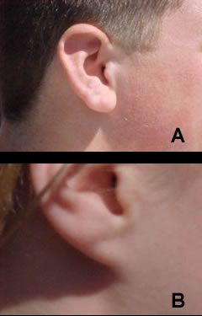

**LÓBULO ADHERIDO**

**LÓBULO SEPARADO**

**[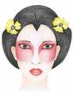](http://images.google.com.mx/imgres?imgurl=http://www.maquillarme.com/geishadibu.jpg&imgrefurl=http://www.maquillarme.com/fantasias.html&usg=__skQ8W6HEImlveLLWpbbYgXSssMc=&h=267&w=200&sz=7&hl=es&start=6&um=1&tbnid=EdHhm-9lRzRZGM:&tbnh=113&tbnw=85&prev=/images?q=nacimiento+de+cabello+en+la+frente+en+forma+de+pico&hl=es&um=1)**

**NACIMIENTO DE CABELLO EN FORMA “PICO DE VIUDA”**

[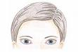](http://images.google.com.mx/imgres?imgurl=http://www.maquillarme.com/frentenormal.jpg&imgrefurl=http://www.maquillarme.com/frente.html&usg=__whBQZrui7YRgbbaOihsZ_h1P3vw=&h=166&w=250&sz=5&hl=es&start=8&um=1&tbnid=bJoy9ZO_FZ3ZTM:&tbnh=74&tbnw=111&prev=/images?q=nacimiento+de+cabello+en+la+frente&hl=es&um=1)

**NACIMIENTO DE CABELLO EN LINEA CONTINUA**

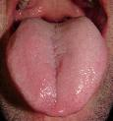

**IMPOSIBLE ENRROLLAR LA LENGUA**

**ENRROLLAMIENTO DE LENGUA**

**C:\Documents and Settings\cruzcortes\Escritorio\imagenes de laboratorio\enrollar lengua 2.jpg**



**HABILIDAD MANUAL (ZURDO)**

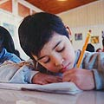

**HABILIDAD MANUAL (DIESTRO)**

Recopila las observaciones de la siguiente tabla, anotando en la primera columna el nombre de cada uno de los miembros del equipo y en las restantes la forma en que se expresa cada carácter del listado anterior.

**Expresión de caracteres del equipo**

**TABLA No. 1**

|  |  |  |  |  |  |  |  |
| --- | --- | --- | --- | --- | --- | --- | --- |
| **NOMBRES**  **(ALUMNOS)** | **ENRROLLAMIENTO DE LENGUA** | **LÓBULO DE LA OREJA** | **NACIMIENTO DE PELO** | **VELLO EN LOS FALANGES** | **HABILIDAD MANUAL** | **COLOR DE PIEL** | **COLOR DE OJOS** |
|  |  |  |  |  |  |  |  |
|  |  |  |  |  |  |  |  |
|  |  |  |  |  |  |  |  |
|  |  |  |  |  |  |  |  |
|  |  |  |  |  |  |  |  |
|  |  |  |  |  |  |  |  |
|  |  |  |  |  |  |  |  |

**Cuestionario.**

¿Qué es un carácter fenotípico?

______________________________________________________________________________________________________________________________________________________________________________________________________

¿Cuáles son las formas de expresión de los caracteres citados?

______________________________________________________________________________________________________________________________________________________________________________________________________

**ÁRBOL GENEALÓGICO DE UN CARÁCTER FISIOLÓGICO**

* Pide al encargado del laboratorio un confeti impregnado con feniltiocarbamida (FTC).
* Prueba el sabor.
* Anota en la tabla los resultados de todo el equipo.
* Con la supervisión del profesor elegir a un(a) compañero(a) del grupo, cuya familia posea al menos tres generaciones completas (cuatro abuelos, ambos padres y varios hermanos) y tenga la facilidad de probar su sensibilidad a la feniltiocarbamida.

**Sensibilidad a la FTC**

**TABLA No. 2**

|  |  |
| --- | --- |
| **NOMBRE (ALUMNOS)** | **SABOR DE LA FENILTIOCARBAMIDA** |
|  |  |
|  |  |
|  |  |
|  |  |
|  |  |
|  |  |
|  |  |
|  |  |

* Dibuja el árbol genealógico con los datos obtenidos por el compañero(a).
* Representa a cada hombre con un cuadrado y a cada mujer con un círculo; ilumina con rojo la sensibilidad de sabor a la feniltiocarbamida y con azul la ausencia de ella.
* Mostrar cada generación en un mismo renglón.
* Marca las relaciones de descendencia con líneas que unan a ambos progenitores con sus hijos, como en el siguiente ejemplo.

**Esquema tipo árbol genealógico**

¿Cuál de los dos fenotipos (sensible o no a la FTC) es resultado del gen alelo recesivo y cuál es dominante?

Fenotipo derivado del gen alelo dominante

__________________________________________________________________

Fenotipo derivado del gen alelo recesivo

__________________________________________________________________

Anota el genotipo más probable de cada uno de los miembros del árbol genealógico.

**7. Conclusiones**

En base a los resultados, retroalimentar al grupo y determinar las características fenotípicas que se presentaron más comúnmente, así como las diversas dificultades que pudieron encontraste para construir el árbol genealógico.